2022年安徽省初中学业水平考试
化学
注意事项：
1．化学试卷共两大题17小题，满分40分。化学与物理的考试时间共120分钟。
2．试卷包括“试题卷”和“答题卷”两部分，“试题卷”共4页，“答题卷”共2页。
3．请务必在“答题卷”上答题，在“试题卷”上答题是无效的。
4．考试结束后，请将“试题卷”和“答题卷”一并交回。
可能用到的相对原子质量：H-1 C-12 N-14 O-16 Mg-24
一、选择题（本大题包括12小题，每小题1分，共12分。每小题的4个选项中只有1个符合题意）
1. 小明为病愈康复期的奶奶设计了一份午餐食谱，其中蛋白质含量量丰富的是
A. 凉拌西红柿 B. 清蒸鱼 C. 紫菜汤 D. 米饭
2. 化学与环境保护、人体键康息息相关。下列叙述错误的是
A. 天然气是比较清洁的化石燃料 B. 研发高效低毒农药有助于保障粮食安全
C. 生活污水集中处理达标后排放 D. 蒸煮能完全清除霉变食物中的有害物质
3. 硬铝常用于制造火箭、飞机的外壳，铝元素的相关信息如图所示，下列说法正确的是
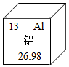
A. 铝元素相对原子质量为13 B. Al₂O₃中Al为+2价
C. 硬铝的强度和硬度比铝的大 D. 铝是地壳中含量最多的元素
4. 荷叶中含有的荷叶碱（化学式为C₁₉H₂₁NO₂）具有降脂、抑菌等作用。下列有关荷叶碱的说法，正确的是
A. 含有O₂ B. 由四种非金属元素组成
C. 属于氧化物 D. 其中氢元素的质量分数最大
5. 完成“一定溶质质量分数的氯化钠溶液的配制”和“粗盐中难溶性杂质的去除”两个实验，都必需用到的仪器是
A. 玻璃棒 B. 酒精灯 C. 漏斗 D. 试管
6. 劳动创造美好生活。下列劳动项目所涉及的化学知识正确的是
选项 | 劳动项目 | 化学知识
A | 用含洗涤剂水洗管具上的油污 | 发生了乳化
B | 清理家中鱼缸并通入空气 | 空气中的氧气易溶于水
C | 给校园中的花草施用草木灰（含K₂CO₃） | K₂CO₃属于复合肥料
D | 用食醋去除热水瓶内壁的水垢 | 食醋的pH>7

A. A B. B C. C D. D
7. 2022年北京冬奥会火炬“飞扬”的有关信息如下图所示，下列说法正确的是
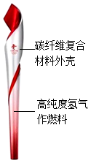
A. 氢气燃烧产生的火焰呈黄色 B. 碳纤维复合材料是一种新型碳单质
C. 氢气燃烧的化学方程式为：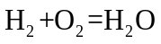 D. 高纯度氢气可为火炬安全燃烧提供保障
8. 我国科研人员将二氧化碳高效合成为可供微生物直接利用的物质X，合成过程中主要物质向转化的微现示意图如下、下列说法错误的是
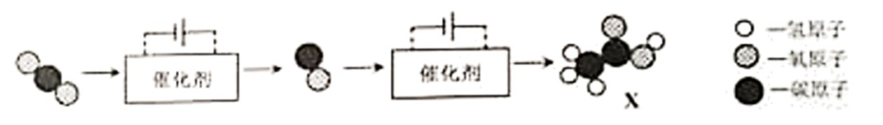
A. 催化剂提高了合成效率 B. X的化学式为CH₂O
C. CO₂合成的过程中伴随能量变化 D. 一定有含氢元素的物质参与合成反应
9. 某自热火锅的发热包成分标识如下图。下列各组物质所属类别正确的是
项 | A | B | C | D
物质 | 生石灰和苛性钠 | 活性炭和碳酸钠 | 苛性钠和碳酸钠 | 铁粉和铝粉
类别 | 碱 | 含碳化合物 | 盐 | 金属单质
成分
生石灰、苛性钠、铝粉、活性炭、还原铁粉、碳酸钠

A. A B. B C. C D. D
10. 类推是学习化学的重要方法之一，下列类推正确的是
A. 氯化氢由分子构成，则氯化钠也由分子构成
B. 铁器在空气中易腐蚀，则铝制品在空气中也易腐蚀
C. 氢氧化钠能使酚酞溶液变红，则氢氧化钙也能使酚酞溶液变红
D. 锌片放入稀硫酸中产生氢气，则铜片放入稀硫酸中也产生氢气
11. 2021年12月9日，航天员王亚平在中国空间站开设的“天宫课堂”进行了泡腾片（由碳酸氢钠、酸和香料等组成）实验。下列对应解释错误的是
项 | 实验操作及现象 | 解释
A | 从水袋中挤出水，形成水球漂浮在空中 | 水由液态变成了气态
B | 将水溶性颜料溶于水球，水球呈美丽的蓝色 | 颜料溶于水形成溶液
C | 将泡腾片放入水球，水球充满气泡并变大 | 发生化学变化生成CO₂气体
D | 靠近水球，闻到阵阵香气 | 微粒是不断运动的

A. A B. B C. C D. D
12. 已知KNO₃在20℃、30℃时的溶解度分别为31.6g、45.8g，某同学按下图所示步骤进行实验，下列说法正确的是
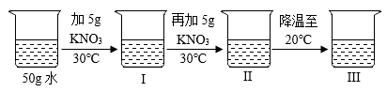
A. I中KNO₃的质量分数为10.0% B. Ⅱ中溶液是30℃时KNO₃的不饱和溶液
C. Ⅱ中KNO₃的质量分数是I中的2倍 D. Ⅲ中有KNO₃晶体析出
三、非选择题（本大题包括5小题，共28分）
13. 阅读下列科技短文并回答问题
过氧化氢可用于消毒杀菌，具有不稳定性。将水蒸气冷凝在硅，玻璃，塑料、金属等材料表面，均发现了过氧化氢的存在。
研究显示：水蒸气冷凝为粒径小于10微米的液滴时，部分水分子会转化为过氧化氢分子。水微滴中形成的过氧化氢含量随液滴尺寸的增大而减少。过氧化氢的产生量与温度，温度等环境条件密切相关。当使用硅材料、相对温度为55%时，得到过氧化氢的最大浓度随温度变化关系如下图所示。
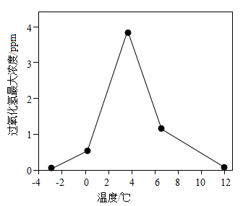
（1）文中涉及到的有机合成材料是______。
（2）过氧化氢不稳定的原因是______（用化学方程式表示）。
（3）下列说法错误的是______（填字母序号）。
A. 水蒸气在冷凝过程中可能发生化学变化
B. 水蒸气在玻璃表面冷凝得到的液滴一定为纯净物
C. 一定条件下，水蒸气冷凝可用于材料表面的绿色消毒
D. 水蒸气冷凝为水流时，水分子间的间隔减小
（4）图中a点（-2.8℃）未生成过氧化氢的原因可能是______。
14. 某小组用高锰酸钾制取氧气。下图是实验室中常见仪器，回答下列问题。
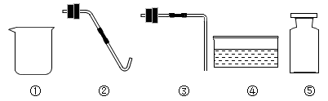
（1）仪器①的名称是______。
（2）高锰酸钾制氧气的化学方程式为______。组装氧气的收集装置，可选用______（填序号）。
（3）某同学用排水法收集氧气时，发现水槽中的水变红了，可能是未使用______（填实验用品名称）。若该同学收集的氧气不纯，原因可能是______（写出1点即可）。
15. 某实践小组参观本地矿泉水厂，该厂矿泉水含钙、钾等矿物质，其生产流程示意图如下，回答下列问题。
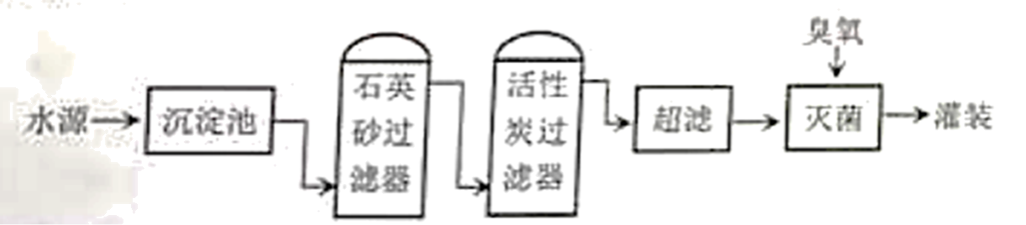
（1）矿泉水中的钙、钾指的是______（填“元素“或“单质”）。
（2）活性炭过滤器中活性炭的作用是______。
（3）超滤是利用薄膜（仅允许小分子和离子通过）进行物质分离的技术。若水源中含有下列物质，推测该流程中“超滤”的主要作用是除去______（填字母序号）。
A. 难溶性大颗粒 B. 可溶性无机盐 C. 可溶性高分子化合物
（4）臭氧的化学式O₃的微观意义是______（写出1点即可）。
（5）生活中，你提倡饮用白开水还是矿泉水，理由是______。
16. 海洋封存是实现“碳中和”的途径之一，其原理是利用CO₂在水等溶剂中的溶解性来吸收CO₂。某小组开展如下探究。
【活动一】探究CO₂在水和食盐水（模拟海水）中的溶解情况
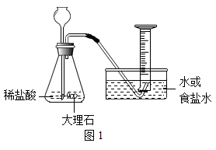
相同条件下，该小组分别用排水法、排食盐水法收集CO₂（如图1），待收集100mLCO₂后，移出导管，每隔一段时间观察并记录量筒内CO₂体积。重复实验，所测数据平均值如下表：
时间/h | 0 | 0.5 | 6 | 12 | 24 | 48
排水法时CO₂体积/mL | 100 | 98.5 | 85.5 | 77 | 66 | 59
排食盐水法时CO₂体积/mL | 100 | 99 | 93 | 90.5 | 89 | 88

（1）图1发生装置中反应化学方程式为______，反应类型是______。
（2）由上表数据分析：
①能用排水法收集CO₂的理由是______。
②相同条件下，等体积水和食盐水吸收CO₂更多的是______（填“水”或“食盐水”）。
（3）海洋封存CO₂可能带来的危害是______（写出1点即可）。
【活动二】探究植物油隔离对CO₂在水中溶解情况的影响
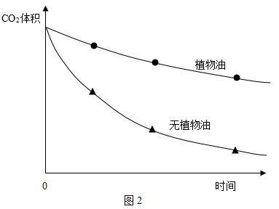
（4）小方设计并完成以下对照实验：用两个量筒分别收集100mLCO₂倒置于水槽中，向其中一个量筒内注入少量植物油，使CO₂与水被植物油隔开（CO₂与植物油不反应），测得量筒内CO₂体积随时问变化曲线如图2。分析该图可得出的结论是______。
【活动三】深度探究【活动二】中CO₂的溶解情况
（5）①小松用图3表示无植物油隔离时，量筒内气体中存在的CO₂分子的微观示意图。请参照图3的表示方式，在图4方框中画出有植物油隔离时，量筒内植物油和水中存在的分子的微观示意图______（植物油分子用表示）。
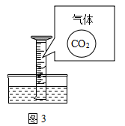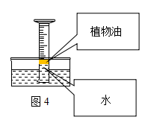
②为检验有植物油隔离时CO₂是否会进入水中，请设计实验方案：______。
17. 某同学学习质量守恒定律时，称取0.6g镁条进行燃烧实验（如下图）。
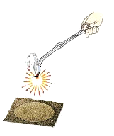
（1）计算：镁条完全燃烧生成氧化镁的质量（写出计算过程）。
（2）该同学称得反应后固体的质量小于0.6g，原因可能是______。

